附件：
四川文理学院第五届读书节活动内容

活动一：阅读战“疫”——探索科技与生命的意义共读活动
“阅读战‘疫’——探索科技与生命的意义共读活动”是由四川省高等学校图书情报工作委员会面向全省高开展的。在全球共同战“疫”，共克时艰的关键时刻，让书香伴随师生，共同战胜“疫”情。
参与形式及流程：
1.共读统一使用“京东读书校园版”，采取在线“领读+导读+共读”模式。具体登录账号及相关信息，将另行通知。
2.邀请相关领域专家担任共读导师，共读导师由承办馆负责邀请。共读导师在线带领读者按阅读计划完成相关书籍阅读，并定期与读者线上交流。
3.共读活动将举办线上阅读分享会，由共读导师、领读人与读者共同参与，以在线阅读沙龙形式开展。具体平台另行通知。
5.共读推荐书单
序 号 | 书 名 | 作 者
1 | 《习近平用典》 | 人民日报评论部
2 | 《中国哲学简史》 | 冯友兰
3 | 《从一到无穷大》 | G·伽莫夫
4 | 《影响力》 | 罗伯特·西奥迪尼
奖项设置：
本次活动设立“最佳组织”奖（单位）和共读优秀读者一、二、三等奖及鼓励奖（个人）若干，并颁发证书和奖品。

活动二：21天打卡，与名师相约春天里

在这场疫情面前，我们比以往任何时候，都需要科学、专业、新知、视野和思想，需要和卓越的大师对话、高贵的灵魂共鸣。这一切都在图书馆为大家精心挑选的21位名师的一场场讲座里，一期一会每天30分钟，为你推开一扇窗把你的思维带到从未去过的地方带你学会迫切地追问，执着地思考，在这个春天和名师相约，遇见更自信、更理性的自己。
活动时间：2020年4月23日-2020年5月13日
讲座内容：
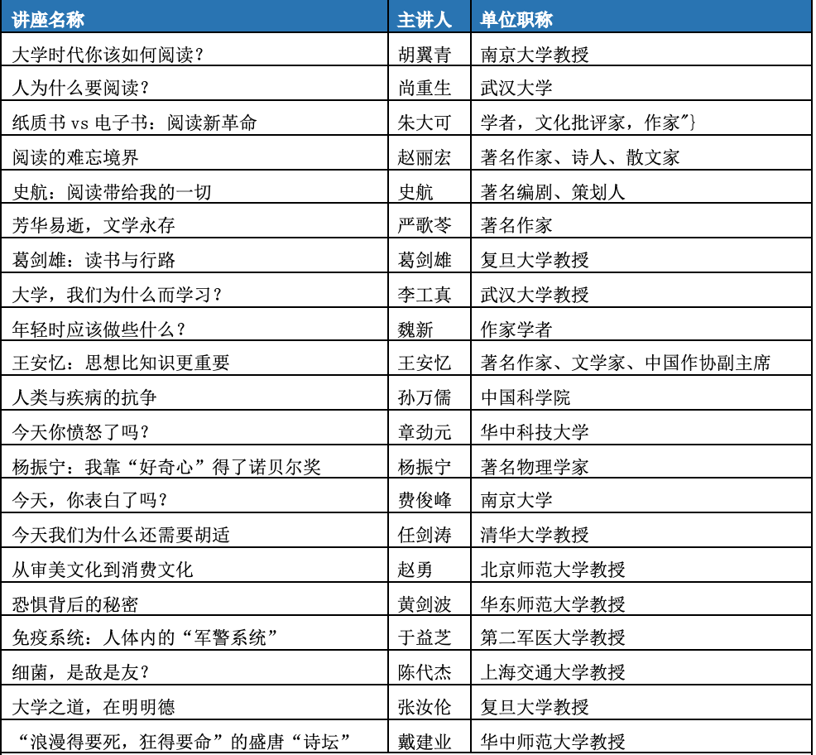
活动奖品：打卡累计满21天者随机抽取1人获一等奖， 打卡满18天者随机抽取2人获二等奖，打卡满15天者随机抽取3人获3等奖。
参与方式：1. 下载“学习通” App
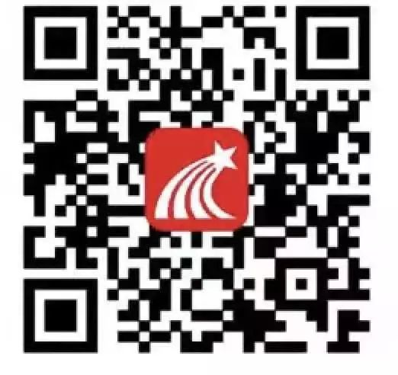
学习通
2.使用手机号注册，首页右上角点击输入邀请码“scwl976”进入图书馆首页。
3.点击“听书打卡”参与活动。

活动三：战“疫”知识问答，好礼等你拿！
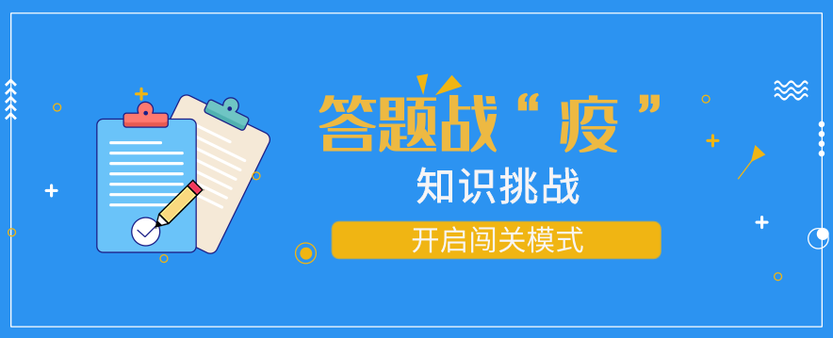
图书馆精心挑选，各官方科普站点的最新新冠病毒研究成果和实时资讯，整理并上线一百余道防疫科普知识题目，精心推出战“疫”知识问答。病毒不可怕，预防最重要。
晒出你的成绩单，看看你是不是，防疫“小达人”。在这场防疫大比拼里，希望你，满分出行、安全归来，更有丰厚好礼拿到手软！
防疫知识挑战赛，等你来战！
活动时间：2020年4月23日—2020年5月13日
挑战方式：提供全网对战、好友PK、个人练习三种模式进行答题挑战，可以随机匹配对手进行挑战，也可在线邀请好友进行对战。参赛者可以随时查看挑战排名。
在个人练习赛中，可以获得相应积分，积分排行榜前6名有奖。
- 参与方式:手机下载安装“超星学习通”APP
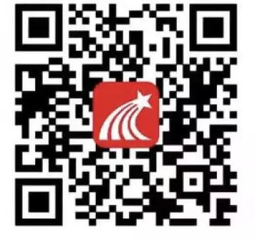
超星学习通
2、读者使用手机号注册，首页右上角点击输入邀请码“scwl976”进入图书馆首页。
3、点击答题战“疫” 参与活动。

活动四：“我荐·你享”信息化素养提升系列主题活动

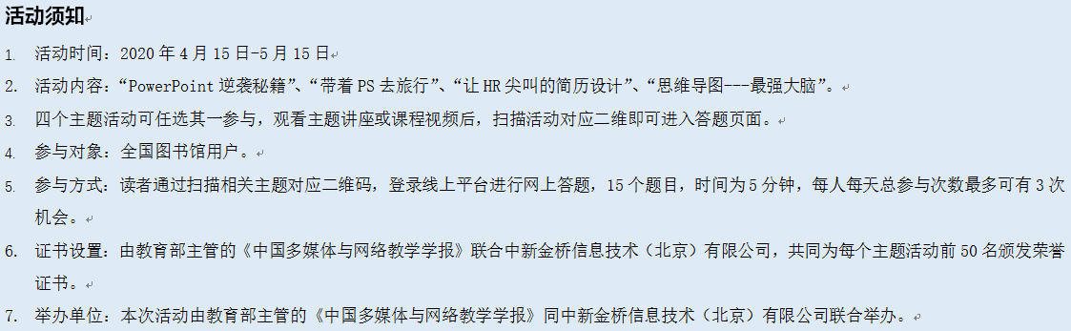
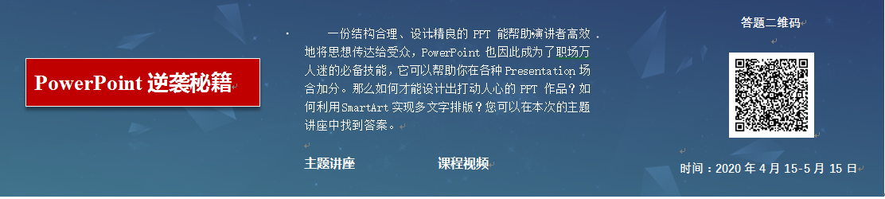
答题二维码

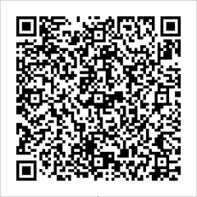

时间：2020年4月15-5月15
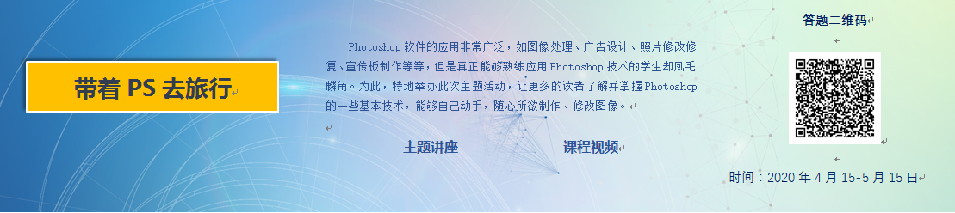
答题二维码

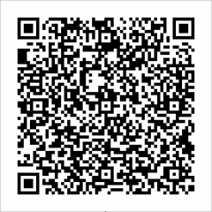

时间：2020年4月15-5月15日
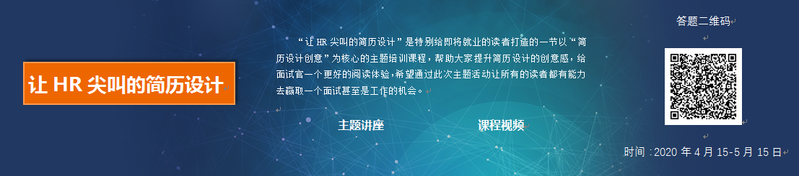
答题二维码

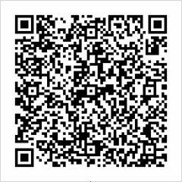

时间：2020年4月15-5月15日
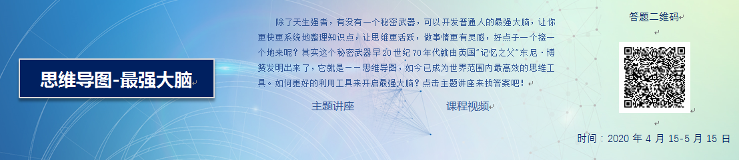
答题二维码

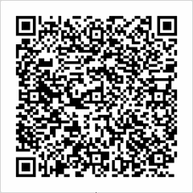

时间：2020年4月15-5月15日

活动五：以“艺”战“疫”--图书馆线上系列主题展
2020年伊始，新型冠状病毒席卷而来。在抗疫的过程中，我们不仅领略到了疫情的凶险，更感受到了在党的领导下，全国人民“众志成城，团结一心”的战“疫”精神。
为了深入学习这种精神，图书馆同时开展了“没有一个冬天不会过去”——历史重大事件回顾，“没有一个春天不会来临”——师生抗“疫”作品展，“青春绽放绚丽之花”——青年学生抗“疫”故事等三个不同方向的展出。
同时为了响应《高等学校新型冠状病毒肺炎防控指南》等政策的要求，此次图书馆特别以“线上”的形式举办此次活动。
点击如下链接进入图书馆线上系统主题展展区观展：
https://mp.weixin.qq.com/s/G6YvnEJfnDIrI9gSBFBHkg

活动六：4.23世界读书日-CNKI伴我行


1、“知网学术大讲堂”专题讲座及相关直播培训服务
活动时间：疫期
活动内容：
专家直播讲座：特邀图书馆领域专家相关线上直播专题讲座，各单位可组织参加免费学习。
在线学习各类精品课程：在线学习各类论文写作、科研项目及课题申报等相关精品课程。
专家讲座回看及精品课程学习获取方式：
方式一：中国知网在线教学平台（网址http://k.cnki.net）-发现课程-学术大讲堂。
方式二：附件-知网学术大讲堂之面向教育用户的精品课程汇编表
（持续更新中，可见知网在线教学平台-http://k.cnki.net）
一对一线上直播培训：疫情期间，为本校师生提供资源检索、科研选题、论文写作技巧等培训。如有具体需求可由本校图书馆联系本校专职客户服务经理进行相关线上直播培训的具体沟通对接(具体联系人见下方)，线上培训根据培训层次规模提供相关互动答疑礼品。
2、“知网阅读之星”答题比赛
活动时间：4月23日-5月12日(学习时间：4月23日-5月9日；答题时间：4月23日-5月12日)
活动内容：活动时间开始后，读者可以通过扫码或点击答题网址，登录/注册后进行答题。根据答题分数及时间评选2020年“知网阅读之星”，颁发奖状及礼品。
答题时间：4月23日9:00开放答题试卷，5月12日18:00关闭答题。
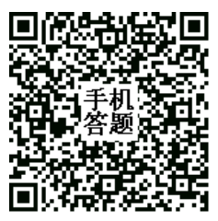
答题二维码：

活动奖品设置：
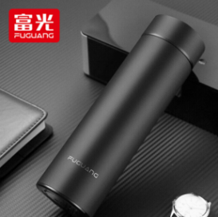
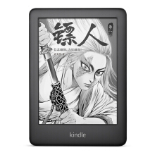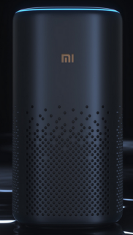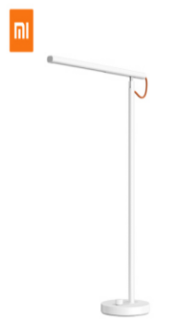
特等奖1名 一等奖3名 二等奖10名 三等奖50名
价值658元的kindle阅读器 价值299元的小米智能音箱 价值169元的小米音箱 价值59元的保温杯

评审规则：5月13日-15日，根据答题分数排名由高到低进行评选，同分者取用时较短者。
奖品领取：5月22日后，中奖者到所在学校的图书馆领取奖品。
题目类型：题型为单选题、多选题和简答题。每人限答一次，在规定时间内完成答题。
学习资料：答题内容基于所提供的学习资料。
1、实操学习——中国知网新平台网址：http://kns8.cnki.net/kns/
2、精品课件学习：（免费注册登录后观看学习）
- 课程一：文献精准检索和高效阅读方法入门http://k.cnki.net/CInfo/Index/974
- 课程二：CNKI论文季--学位论文写作指导http://k.cnki.net/CInfo/Index/879
- 课程三：教育文献的检索、分析与综述——兼谈科研与论文写作http://k.cnki.net/CInfo/Index/2546
- 其他图书馆网站相关CNKI使用文件等：相关课件或者视频（全球学术快报视频）。
3、更多学习课件请访问：中国知网在线教学平台（网址：k.cnki.net）-发现课程-学术大讲堂

活动七：“登峰致远，联图相伴”读书节线上答题抽奖活动
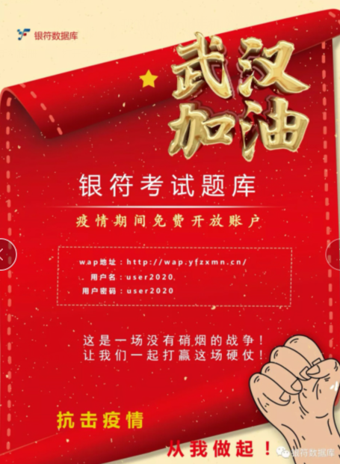
本次线上答题抽奖活动主题为“登峰致远，联图相伴”，将以 “银符考试模拟题库”及新冠防疫小知识为范围设置题目，邀请广大师生通过扫描二维码关注微信公众号进入活动页面，在线了解线上学习资源平台相关知识来参与答题获得抽奖资格，赢取丰富精美礼品。
活动时间：2020年4月20日10:00 — 2020年4月24日17:00
奖品设置：
特等奖: iPad平板电脑一等奖:kindle电子书阅读器
二等奖:品牌U盘三等奖:时尚水杯
活动流程：
1、登录活动微信公众号进入活动页面参与答题。
2、基本信息注册（联系方式、学校名称等）。
3、在线了解线上资源数据库产品相关知识。
4、在线答题，答题分数合格即可获得抽奖资格。
5、在线抽奖，赢取精美礼品。
6、中奖后，持中奖凭证到校图书馆读者服务部联系领取奖品。
参与方式：
电脑登录网站：http://218.12.70.74:9075/answer/login.html
直接注册答题；建议使用IE9及以上浏览器
手机扫描二维码关注活动微信公众号即可参与答题

活动规则：
1、系统将随机抽取5道单选题进行组卷，答对一题得20分，满分100分。
2、所有题目回答完毕提交后，系统自动计分，结果一旦提交不能修改。
3、每个手机号注册登录后即可参与答题，答题完成提交并达到80分以上（含80分）者，均可获得一次抽奖资格。
4、如未参与抽奖，或未到场领取奖品，则视为主动放弃。
5、活动期间所发放礼品，均由成都联图公司提供。
6、如若密码遗失，可通过注册手机号码联系联图客服申请找回密码。
7、本活动解释权归成都联图公司所有。

活动八：“图书馆杯”四川全民英语口语大赛
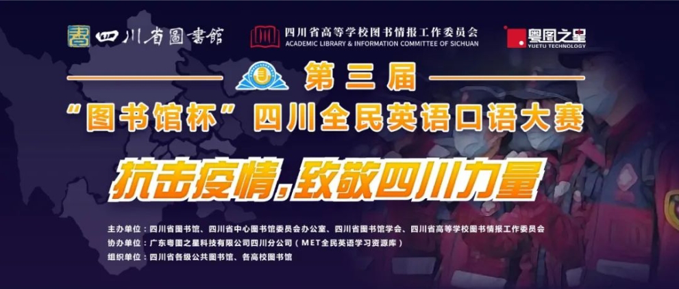
自新冠肺炎疫情发生以来，牵动着无数人的心。为充分展示宣传社会各界在疫情防控工作中的先进典型和感人事迹，凝聚同舟共济、科学防控、共克时艰的强大精神力量，图书馆组织我校师生参加“第三届‘图书馆杯’四川全民英语口语大赛”。
活动主题：抗击疫情，致敬四川力量
比赛方式：网络初赛+网络复赛+现场决赛
比赛日期：
1、网络初赛：2020年3月18日-4月6日14：00，申请参赛帐号，在线竞赛。
2、读者组网络复赛、馆员组网络决赛：2020年4月13日-4月30日，选手在截止日期前通过比赛官网提交英文演讲视频。
3、读者组现场决赛：具体时间、地点另行通知。
参与方式：http://lib.sasu.cn/show_news.php?ID=7274

活动九：你选书，我买单
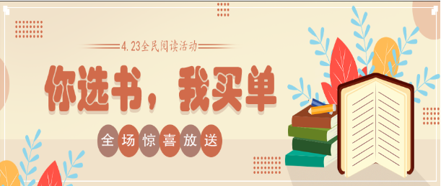
为了丰富图书馆馆藏，提升读者借阅率和满意度，4·23全民阅读活动期间，我们将开展“你选书，我买单”活动。读者可以通过图书馆子账号来选择自己喜欢的图书进行荐购，荐购成功后，图书将会火速送到您的手上，图书将由图书馆“买单”，阅读完后将图书归还图书馆即可。
1、用户登录
用户访问云田购地址：http://rmd.ytzhihui.com/，默认会进入登录界面，需要先选择机构，输入帐号（lib1-lib15其中任一个号）密码（123456），验证通过后进入云田购页面。
2、 通过搜索栏输入关键词（书名、作者、出版社、ISBN）快速找到需要的书；
3、进入需荐购的图书详情页，点击荐购，可将此书荐购给图书馆。
4、荐购成功弹框界面可输入邮箱地址，输入后保存，当荐购的书有处理状态更新时，会给该邮箱发送通知邮件。
通过简单的操作就能读到您想读而图书馆没有的新书、好书，还等什么，赶快来参与“你选书，我买单”活动吧！
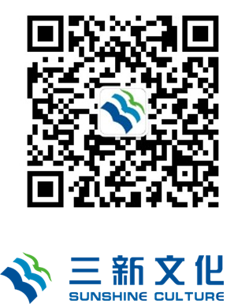
详情见：https://mp.weixin.qq.com/s/XAiSebFbAgGlIgYZg-ib7g

活动十：博学易知考研直播活动
正值四月落樱香，恰逢线上读书月；读书月将至，我们的活动从不缺席！由于疫情还在蔓延，我们“博学易知”也在不断的推出新的直播活动，从就业、创业、再到考研学习；不同领域，不同主题，不同角度的全方位帮助同学们在线学习。
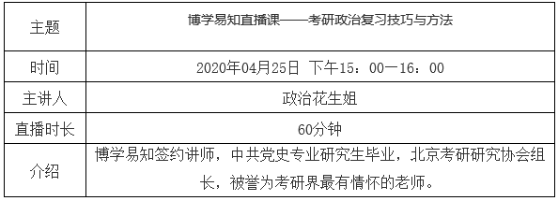
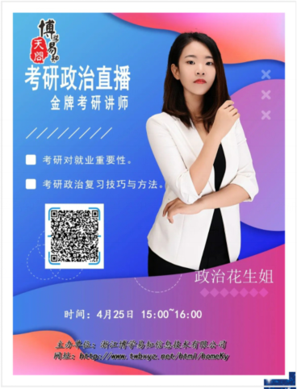
详情见：http://lib.sasu.cn/show_news.php?ID=7277
更多精彩内容和免费学习资源，请关注下方微信公众号：
